**Бриф**

|  |  |
| --- | --- |
| **Бизнес-цели** | |
| 1. Чем занимается ваша компания? Какие продукты создает? | Компании нет. Это стартап. Планируется выпуск продукта. Есть гипотеза идея для продукта. Других продуктов нет.  Это будет оригинальный сервис для восстановления ментального здоровья. Рождена идея из нескольких проектов. Связана с сервисом психологов. |
| 2. ПО связано с обучением или самообучением? Будут ли менторы и студенты? | С самообучением не связано. Будет связь с эталонным состоянием. Соревнование только с самим собой. Оценка самого себя в категориях: здоровье, работа, творчество (самореализация, успешность), отношения (с семьей, второй половинкой и т.д.). По категориям оцениваешь себя, где ты сейчас находишься и делаешь эталонное состояние к которому хочешь прийти). Чтобы достичь эталонного состояние от того в котором ты сейчас, сервис предлагает тебе челлендж(микро-задания) |
| Кто будет придумывать задания для пользователей? | Аналитик. В дальнейшем планируется привлекаться гейм-дизайнер |
| 6. Какие боли клиентов будет решать ваше ПО? | клиентов пока нет |
| В чём заключается смысл вашего ПО? | По сути реагирует на разные типы задач, которые нас бустят. Должна быть категория задач чтобы алгоритмично понимать из какой категории человек лучше реагирует. Задачи должны приходить не рандомные. А из той категории на которую лучше реагирует пользователь. Люди, дошедшие до эталонного состояния будут объединяться в группу для организации совместного бизнеса, для потребления ноу-хау продуктов. Будущий шаг. Есть в планах по реализации. Есть понимание как будет работать. |
| 4. Какая целевая аудитория (ЦА) у компании? Какая ЦА будет пользоваться ПО? | Сервис для тех у кого есть потребность измениться, стать лучше, стать успешнее, стать здоровее.  Предполагается 2 категории пользователей:  1.Смещена к эмоциональной составляющей. Быть лучшей версией себя. Быть экологичным, позитивным, быть в тренде. Иметь положительные привычки.  2.Те люди, которые сидят на бизнес пабликах. Смотрят как реализоваться, что-то сделать, достичь какого-то успеха. Есть внутренний вызов и посыл реализоваться  Аудитория сложная:  1.Развлекательная аудитория. Массовая. Зашли сделать замер, померяться с самим собой, посмотреть функционал.  2.Серьезная аудитория (небольшой %). Зашли поиграться, выявили весь функционал приложения. Поняли потребность меняться и в дальнейшем будут использовать весь функционал приложения.  Приложение не для всех. В идеале 1 млн пользователей для развлечения используют приложение. А 50 тыс полностью используют весь функционал ( люди находящиеся в состоянии потребности к изменениям). Нужны эксперименты чтобы выявить конечный портрет пользователя, который будет пользоваться по максимому всем функционалом. |
| 5. С какими проблемами сталкиваются ваши клиенты сейчас? | Клиентов нет |
| Чем вы отличаетесь от конкурентов? | Сервис уникальный. Задания будут браться из подобных сервисов. Приложение подбирает из разных источников йогу, пробежки, гимнастику, правильное питание, прогулки (если до эталонного состояния не хватает здоровья). Ориентируясь на метаданные из разных приложений будем делать сбор. В будущем возможно будем людям предлагать задания от экспертов. У человека появляются особые задания вперемешку с теми, что появляются итак постоянно. |
| Что думаете о ПО конкурентов? | Сервис уникальный. Конкурентов нет |
| 7. По каким критериям мы поймем, что пришли к успеху? | по самодиагностике. Клиент который доходит до какой-то стадии должен самостоятельно диагностировать себя с эталоном. (Как он себя ощущает?)  Цель создать человека с эталонным состоянием (развитым). Человек-будущего |
| 8. Какие у вас конкуренты (прямые\косвенные)? Чем вы отличаетесь от конкурентов? | Конкуренты есть косвенные, но рынок не сильно исследован. Прямых конкурентов нет. Косвенные это любое приложение для восстановление здоровья, для медитаций, психомоторного синтеза.возовское приложение |
| 9. Есть ли у них ПО, выполняющее те же функции что и у вас? | Сервис уникален у нашего стартапа |
| 10.Скетч | [Untitled – Figma](https://www.figma.com/file/Hiw2QlaxVsMJrzTtVd7SbC/Untitled?t=7jyPSeUEolKKvIr8-0) |

|  |  |
| --- | --- |
| **Продукт** | |
| 1.Как должно выглядеть ПО на ваш взгляд? (функционал) | Будет дневник. Формируется Исходя из тех заданий которые выполнил. Сборная аналитика. Идея тонус. Задания которые формируются в течении дня так же проверяют тонус. Приложение показывает какие действия добавляют тонус, а какие убирают. Прикрутить функцию будильника для напоминания важных актов типа покушать, вовремя лечь и т.д |
| 2. Какое видение продукта у вас? | Люди, дошедшие до эталонного состояния будут объединяться в группу для организации совместного бизнеса, для потребления ноу-хау продуктов. Будущий шаг. Есть в планах по реализации. Есть понимание как будет работать |
| 5. Планируется ли мобильная версия ПО? | Должна быть вебформа с адаптером под мобилку |
| Планируется ли интеграция в ПО? | да |
| 7. Планируется ли дополнения/обновления новых модулей? | Дополнительная функция: данные которые заполняются в виде карточки пользователя. Чтобы понять насколько возможна дружеская совместимость с другим пользователем. И получить рекомендации чтобы стать более лучшими друзьями.  Эту функцию можно было бы продать Тиндеру. Основана на ежедневных наблюдениях за пользователем.  Рассмотреть можно интеграцию с ВК.  Эта функция бесплатна. А курсы можно платно и задания от экспертов |
| 8.Функция по поиску друзей платная и одновременно маркетинговый ход? | Бесплатная |
| Предусмотрен выход на англоговорящий рынок? | Пока надобности нет. В будущем определенно возможно так и будет.  ЦА русскоговорящее население. РФ и страны СНГ |
| Как будет измеряться прогресс? | Пока не знаю. Только должна быть не прямая математика. Сделал задние - получил прогресс ( так не надо). Необходим более тонкий процесс механики. Делаешь что-то 21 день (челендж). Тогда будет прогресс. Очень трудный плюс.  Необходимо выбрать методологию по которой будем строить. Провести исследования в предметной области. |
| Будет ли снижаться прогресс у пользователя, если не выдержит весь челендж? | Назад не скатываешься. В этом приложении нет проигравших. У пользователя должна расти уверенность. Уверенность= количество побед + варианты взаимодействия с приложением. В идеале пользуясь приложением пользователи должны становиться увереннее.  Измеряться прогресс должен не только выполненными заданиями, но и самочувствием. Самодиагностикой. Меряешься сам с собой, с предыдущей версией себя и как на тебя это влияет. |
| Как выявляется текущее состояние клиента? | Анкетированием клиента. Тест по сути. И отмечанием некоторого самочувствия. В последующем корректируется анкетированием самочувствием.  Делается это при настройке ( только зарегистрировался и вошел в приложение). В дальнейшем видоизменяется. Можно перепройти тест повторно по желанию. |
| Нужны уведомления от приложения? | По мере надобности |
| На какой ОС должно реализовываться приложение? | Браузер. Хром |

|  |  |
| --- | --- |
| **Дизайн** | |
| 1. Есть ли у вашей компании фирменный стиль и правила его использования? | нет |
| 2. Есть у вашей компании брендбук, где прописаны правила использования фирменного стиля? | нет |
| Какая цветовая гамма предпочтительнее? | В будущем планируется использовать ИИ. Смотрю в сторону футуристичности, но не киберпанк. |
| **Вопросы, если нет фирменного стиля:** |  |
| 1. Есть ли элементы фирменного стиля, с которыми мы можем работать? (Логотип) | нет. Придумайте сами |
| 2. Какая цветовая гамма предпочтительнее? | из представленных среднее между Task Balance и черно-фиолетовая |
| 3. Какой шрифт предпочтительнее? (Брусковый, акцидентный, рукописный) | читаемый текст. |
| 4. Логотипы предложенные (https://docs.google.com/document/d/1HgUym5rRWHQhSIUEHWlFrBv52bhZvY5NoEIvDmMY9eI/edit?usp=sharing) | Ничего не понравилось ( ни шрифты ни символы) Символы должны быть не связаны с головой. Мы не лечим. Необходим посыл, что надо становиться человеком будущего.Космическое или что-то про успешность (самореализация. Стать сильнее, лучше чем ты есть). Не должно быть негативного окраса и посыла (не лечим, больных нет).  Метафора: рост, сильная позиция, саморазвитие, становимся лучше, успех, деньги. |

Мудборд:

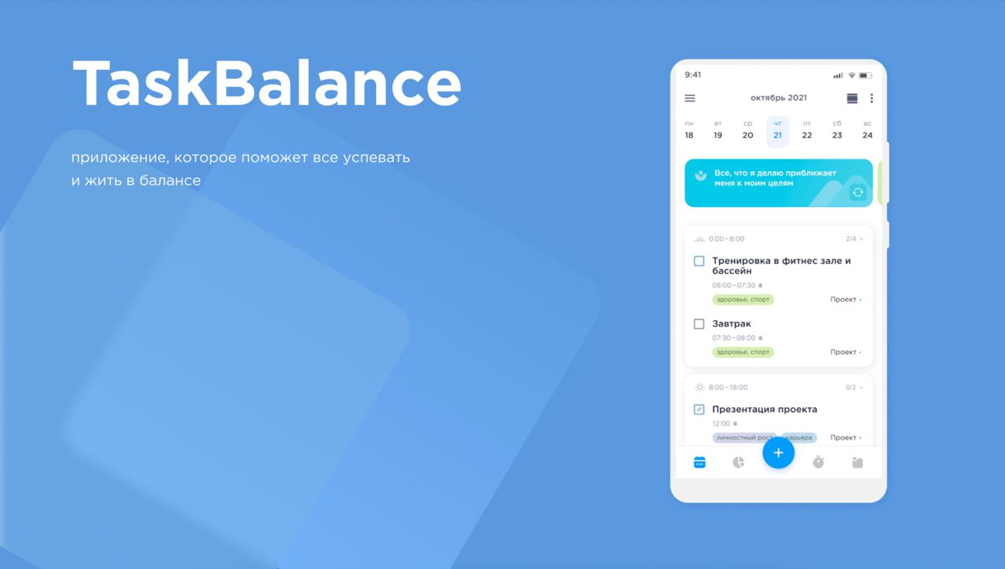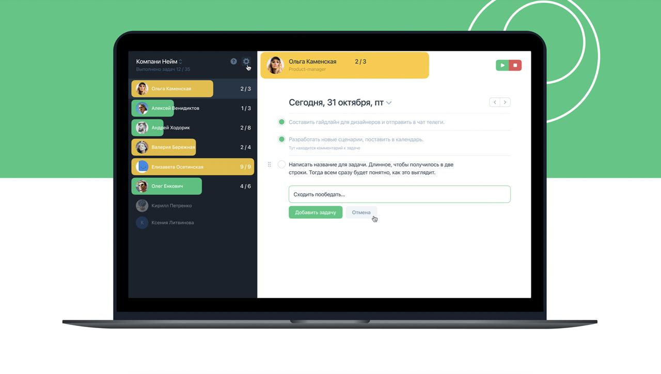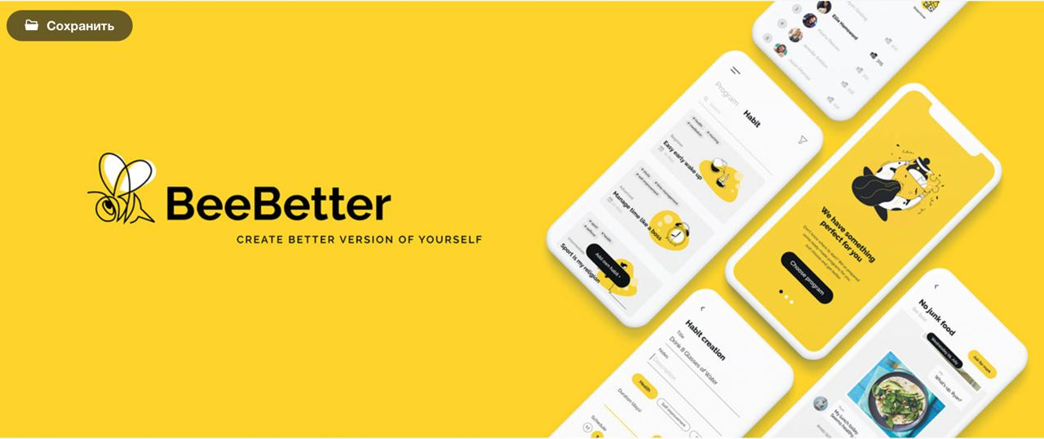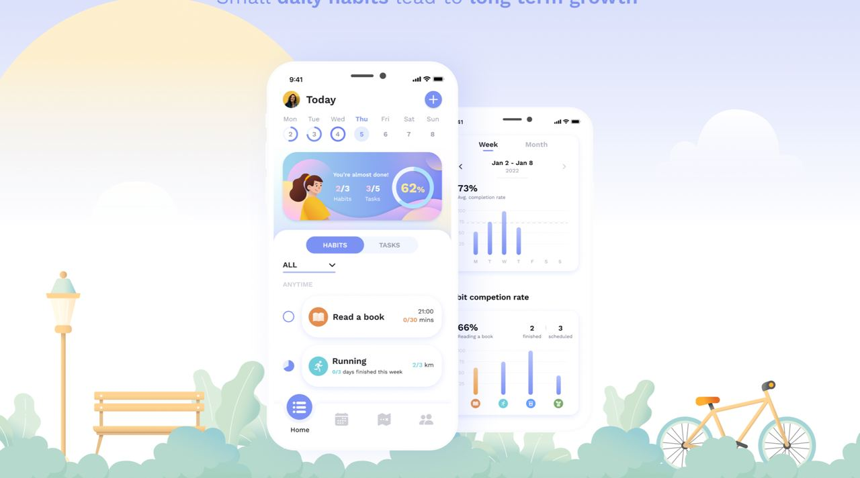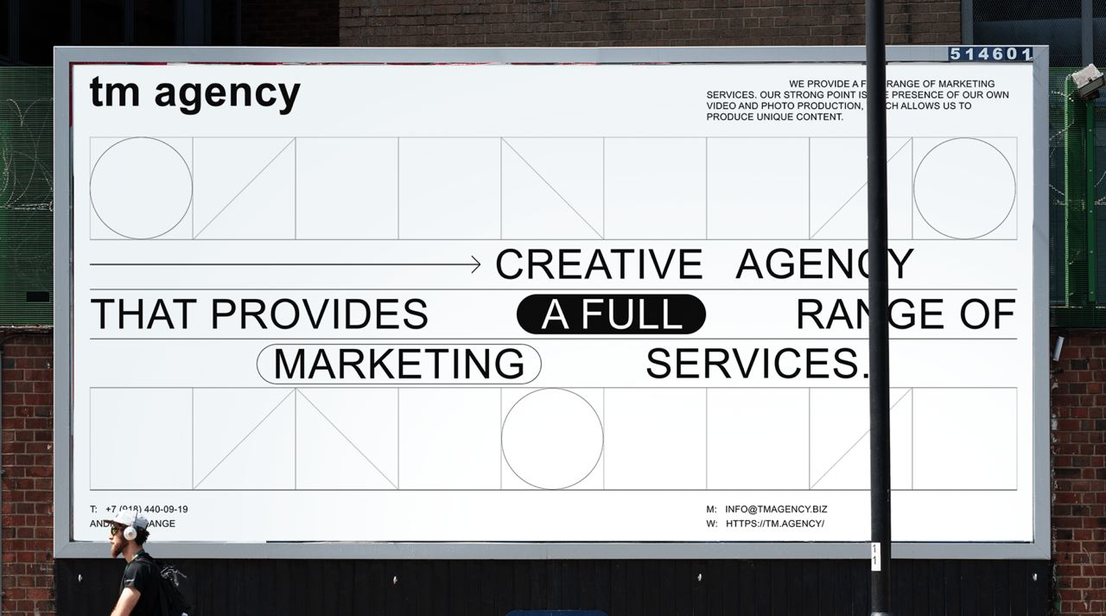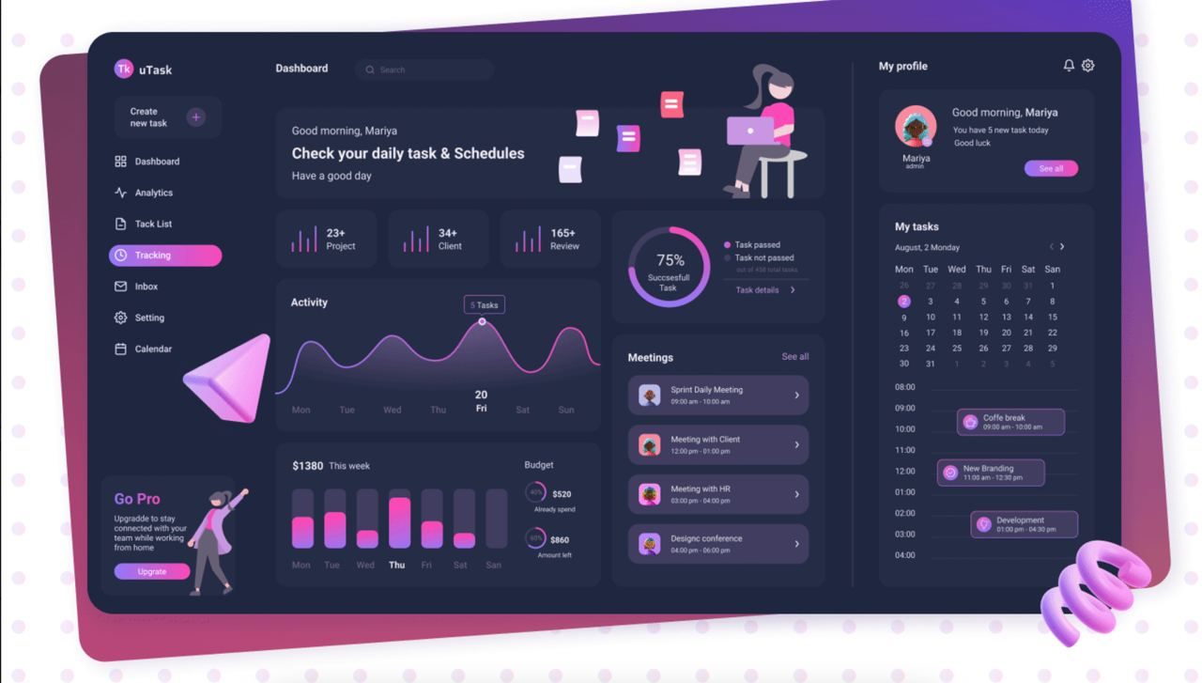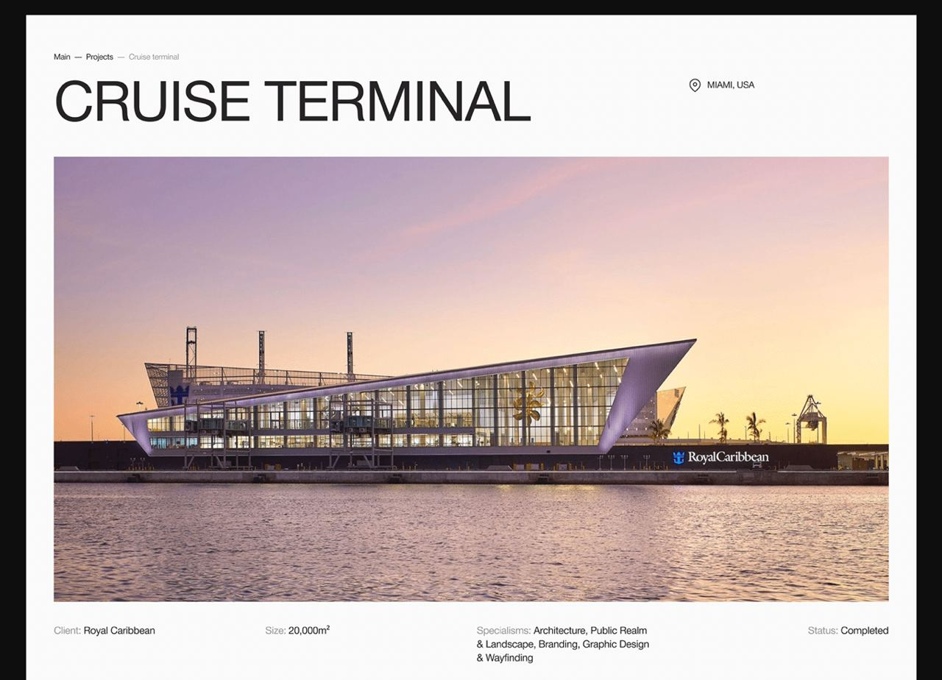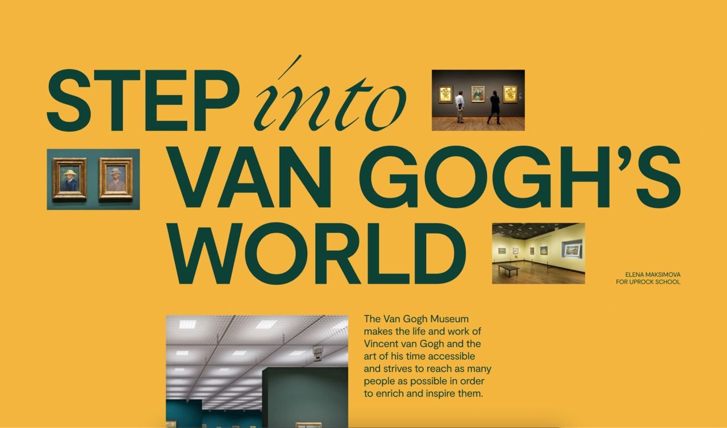

|  |  |
| --- | --- |
| **Организационные вопросы** | |
| 1. Если ли требования к документации проекта? Какие? |  |
| 2. Какие процессы должны быть описаны в документации? |  |
| 3. Кто будет читать документацию? |  |
| 4. Когда мы сможем встретится на уточнение других требований? |  |